Домашнее задание для 3 ДОП, от 22.04.23.
- Калмыков и Фридкин, "Сольфеджио. Одноголосие"
Номер 307
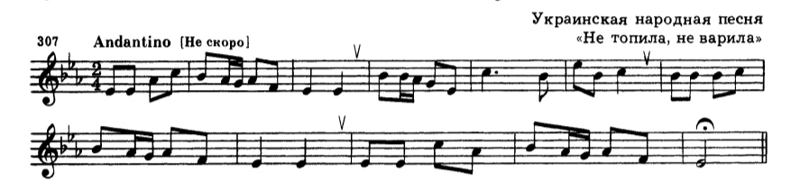
Петь мелодию с дирижированием, впевать наизусть.
- Разрешение D7 (закрепление)
Построить D7 с разрешением в T3/t3 в тональностях A-dur/fis-moll (г).
- Упражнение на клавиатуре.
Играть на клавиатуре фортепиано три вида оборота: плагальный, автентический и полный, дублируя нижний звук аккорда (основной тон) левой рукой на октаву ниже.
В тональности C-dur:
- T53 - S64 - T53;
- T53 - D6 - T53;
- T53 - S64 - D6 - T53.
